今日动态 2024.5.11

**来园篇：**

今日我们班来21人,请假3人。

**区域游戏篇：**

|  |  |
| --- | --- |
|  |  |
| **阅读区：绘本阅读** | **益智区：种菜游戏、瓶中蝴蝶** |
|  |  |
| **娃娃家：美味厨房** | **科探区：有趣的光照游戏** |

**集体活动篇：手工《送给妈妈的礼物》**

明天是母亲节，孩子们用自己的小手一起制作了一份小小的礼物——戒指（手环），准备送给妈妈。**卢文汐、程梓轩、季千予、王兴诚、衣佳欢、董奂廷、陆俊阳、徐菲梵、孙明祺、贾依依、黄铭宇、夏我杺、邢锦、张雨歆、龚奕欣、梁礼煊、吴颀、靳一哲、肖茗皓、何安瑾、李若伊、陈语垚、蔡铭泽、蔡铭豪**能根据制作步骤完成送给妈妈的礼物。

|  |  |
| --- | --- |
|  |  |
|  |  |

**生活活动篇：**

1.点心情况

今天的上午点心是牛奶和煮鸡蛋，下午点心是奶黄包，水果是葡萄和香蕉。

2.午餐情况

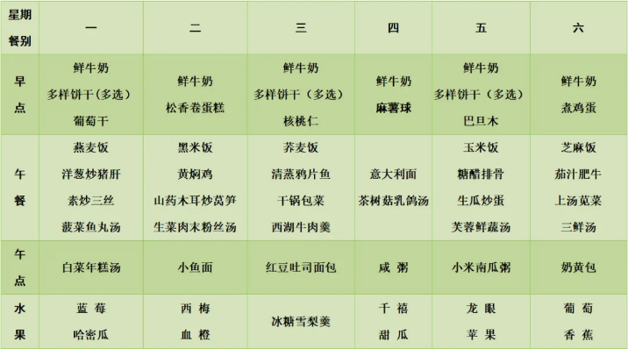午餐是黑芝麻饭、茄汁肥牛、豆瓣荠菜和三鲜汤。小朋友们用完餐后能主动洗手、漱口、擦嘴巴，保持卫生好习惯，在老师的鼓励和小朋友的帮助下，大部分小朋友都知道了毛巾擦嘴巴的正确用法，继续保持哦！吃完午餐后小朋友们能够安静地玩区域游戏，之后我们一起在园内进行了饭后散步活动。

3.午睡情况

今天大部分小朋友都在12：40前入睡，点赞！

**家长寄语：**

1．下周一请将空调被带来！

2.动态上的照片，仅作为老师观察时的随拍，并不是所有孩子的照片都会呈现，家长可重点关注孩子的各项能力发展情况。